Муниципальное автономное дошкольное образовательное учреждение детский сад комбинированного вида №29

Конспект непосредственно образовательной деятельности

Тема: « Посадка семян цветов»

**Интеграция образовательных областей:**«Художественно - эстетическое развитие», «Познавательное развитие», «Речевое развитие», «Физическое развитие», «Социально – коммуникативное развитие».

Вторая младшая группа

Составила и провела воспитатель

: Игонина Валентина Владимировна

Март 2018 год

Конспект НОД по трудовой деятельности во второй группе детского сада

Воспитатель МАДОУ детский сад комбинированного вида №29 Игонина В.В.

Тема: «Посадка семян цветов – бархатцев».

Цель:

   – Закрепить и уточнить знания детей о садовых цветах: их названиях, строении, особенностях внешнего вида; научить детей посеву семян цветов – бархатцев.

Задачи:

Образовательные

– Учить детей слушать и отвечать на вопросы воспитателя, побуждать детей к участию в беседе, закрепить представления об весенних изменениях в природе , расширить и активизировать словарь по теме.

Развивающие:

- Формировать умение выполнять работу в определенной последовательности; формировать у детей представление о том, что растения живые и могут расти, если для них созданы специальные условия: вода, свет, тепло.

Воспитательные:

- Продолжать воспитывать интерес и  любовь к растениям, умение замечать красоту цветов и любоваться ею.

Здоровье сберегающие:

-Создать эмоционально благоприятную комфортность детей, развивать правильное речевое дыхание.

Интеграция образовательных областей:

-Речевая, социально - коммуникативная, познавательная, физическая, художественно – эстетическая.

Материал:

- Иллюстрации с изображением цветов (тюльпаны, нарциссы, гвоздики, розы, астры, бархатцев); рисунки с изображением этапов роста цветка; подготовленные к посеву семена бархатцев, почва,  лотки для рассады, тряпочки, палочки, грабли, фартуки, лейки – по количеству детей, вода.

Предварительная работа. Беседа педагога о цветах, рассматривание иллюстраций с изображением бархатцев.

Непосредственно образовательная деятельность:

Организационный момент.

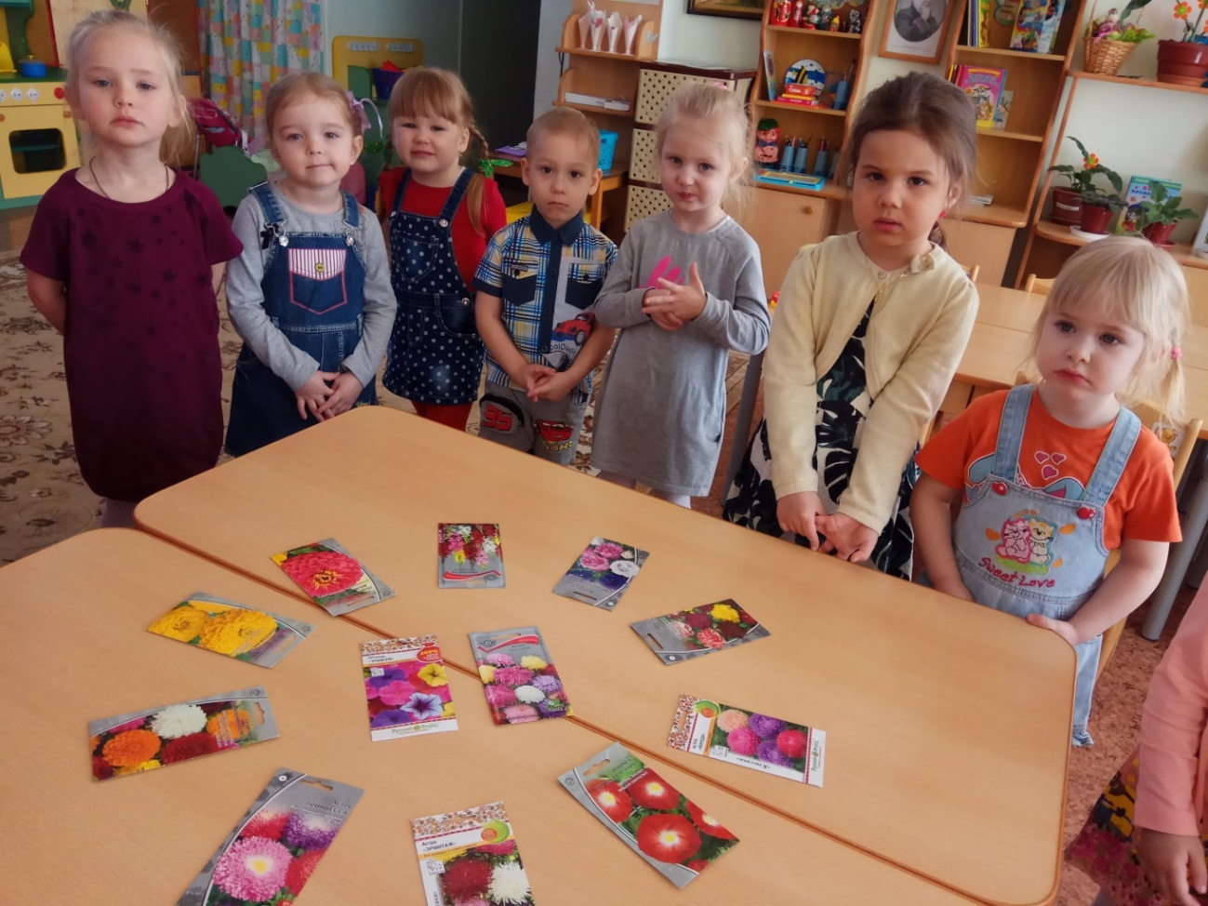

Воспитатель: Посмотрите, как светло и тепло сегодня у нас в группе. А знаете, почему? … Всё очень просто – к нам в гости пришло Солнышко. Солнышко освещает и согревает всё вокруг. (рассматриваем солнышко на стене)

*За зелёным лесом,*  
*За холодным морем*  
*Жило-поживало солнце на просторе.*  
*Улыбнитесь, дети,*  
*Солнышко взошло.*  
*Будем вместе с солнцем*  
*Всем дарить тепло.*

**Гимнастика для глаз**

Воспитатель: Мы так долго смотрели на яркое солнце, что стало даже резать глаза. Давайте крепко-крепко их зажмурим, а теперь – откроем (повторяем 2-3 раза), а теперь – быстро-быстро поморгаем. Вытягивайте пальчики к солнышку, ловите солнечных зайчиков. А теперь медленно, чтоб не уронить, несите их к себе на кончик носа. Так солнышко подарит вам весёлые веснушки. Теперь сажайте зайчиков на пальчик и медленно несите их назад, смотрите на них, чтоб они не упали.  
Как хорошо, что Солнышко пришло к нам в гости. Вы знаете, что зима уже кончилась, солнышко теперь чаще будет светить нам, греть землю – наступила Весна. На улице ещё холодно. Мы сегодня будем сажать рассаду цветов, которые высадим в цветник поздней весной. Чтоб вырос цветок, в землю нужно посадить… что? Правильно, семечко. А где ж его взять? Может, Солнышко нам подскажет? (пускаю «солнечного зайчика», он показывает на пакет с семенами). Спасибо тебе, Солнышко.

**Основная часть:**

Воспитатель*:*  А как вы думаете, что такое цветник?

(ответы   детей).

Воспитатель. Цветник – это место, где растет много цветов.

Ребята, посмотрите, сколько здесь цветов, какие  они

все яркие, красивые, давайте мы с вами подойдем

поближе и  рассмотрим их на картинках.

Ой, посмотрите какой красивый  цветочек, а кто знает

как  он называется?

Дети. Тюльпан.

Воспитатель. А что есть у тюльпанчика?

Дети. Стебелек, листики, цветочек.

Воспитатель.  Какой стебелек? (зеленый, длинный, узкий)

А листочки какие у тюльпанчика? (широкие, длинные,  зеленые). А, что еще есть у тюльпанчика? (цветочек)

Аналогичным образом рассматриваются другие цветы – бархатцы, астры.

Воспитатель. Ребята вам понравились цветы в цветнике?

Дети*.* Да…

Воспитатель. А вы хотите, чтобы и у нас был такой цветник?

Дети. Да, хотим

Воспитатель. А как вы думаете, что нужно, для того чтобы сделать

цветник?

Дети. Посадить цветы…

Воспитатель. Правильно, сейчас мы с вами и

будем сеять семена цветов - бархатцев.

Воспитатель. Ребята, а что необходимо для  роста и развития всех

растений?

Дети. Свет, тепло, вода.

Воспитатель.    Конечно ребята, ведь яркие, красивые цветы

появляются не сразу, сначала будущий цветок спит и

набирается сил в своей растительной колыбели,   совсем как маленький ребенок.

(Детям показываю семена цветка)

Для дальнейшего роста и развития растения необходимо

позаботиться о нем: накормить, напоить и согреть. Семечко-

колыбельку прячут в питательную почву и поливают.

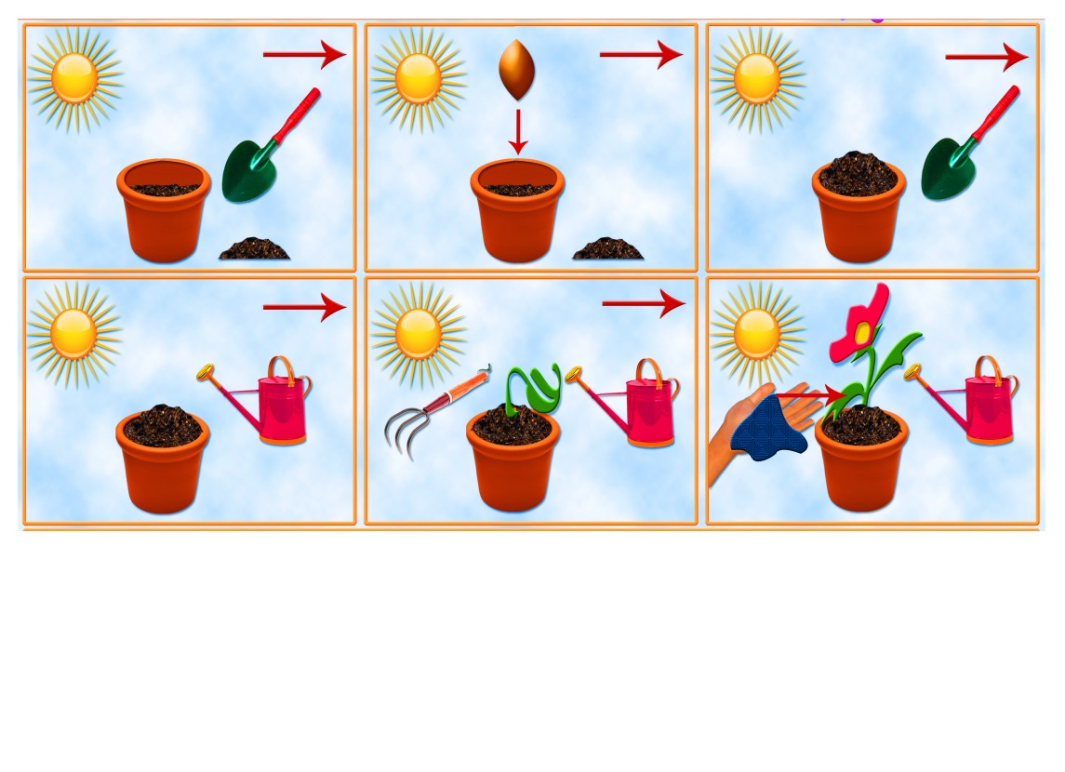

В теплой, влажной земле малыш-цветок начинает пробуждаться и расти, расти, расти…. И вот он уже слегка подрос и пеленки ему стали малы, и малыш-цветок начинает вылезать из них. Но это еще не цветок, это только росток. Росток продолжает расти, стебель его крепнет, на стебле появляются листья. И вот появляется…. Бутон, в котором спит сам цветок. Еще чуть-чуть и бутон раскроет свою неповторимую красоту. Мы будем любоваться им и восхищаться.

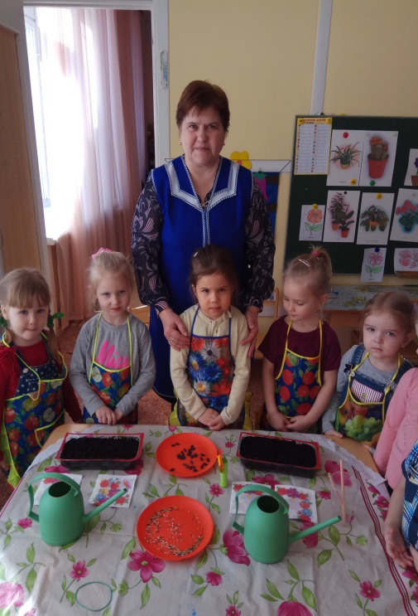

**Продуктивная деятельность.**

А сейчас я предлагаю вам посеять семена.

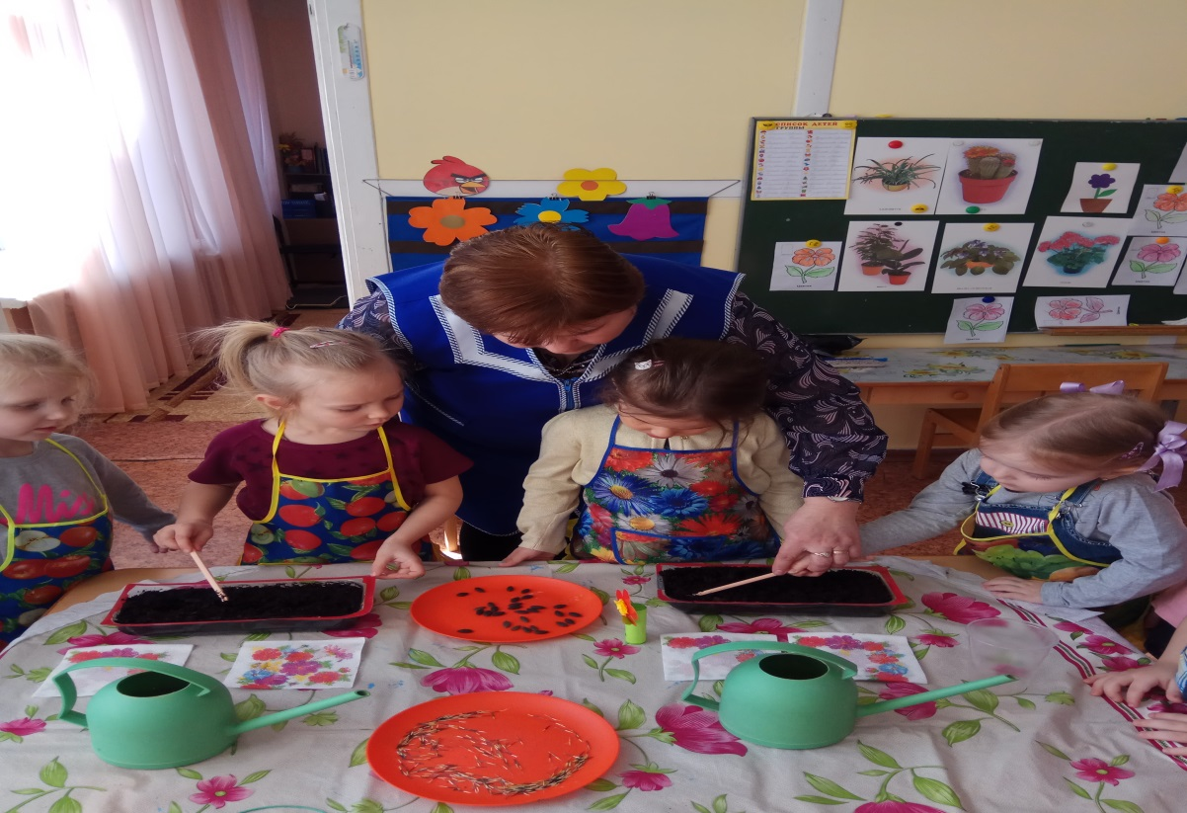

Подготовленную почву дети аккуратно пересыпают совочками в лотки для посева семян. Затем дети берут карандаши и делают в почве несколько углублений (воспитатель следит, чтобы углубления были не глубокими).

Дети аккуратно кладут в углубления семена и грабельками слегка выравнивают поверхность почвы

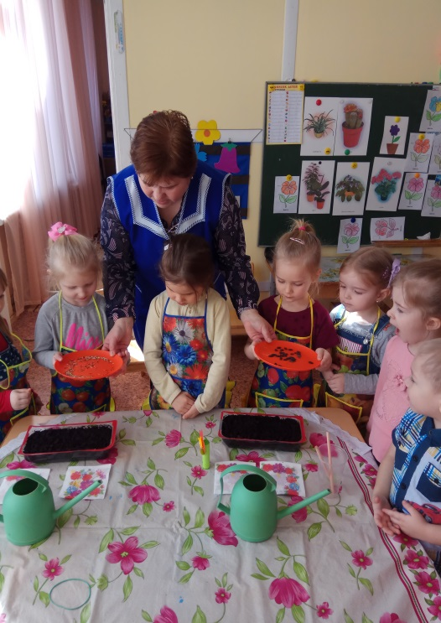

. Посаженные семена поливают, следя за тем, чтобы они не всплывали

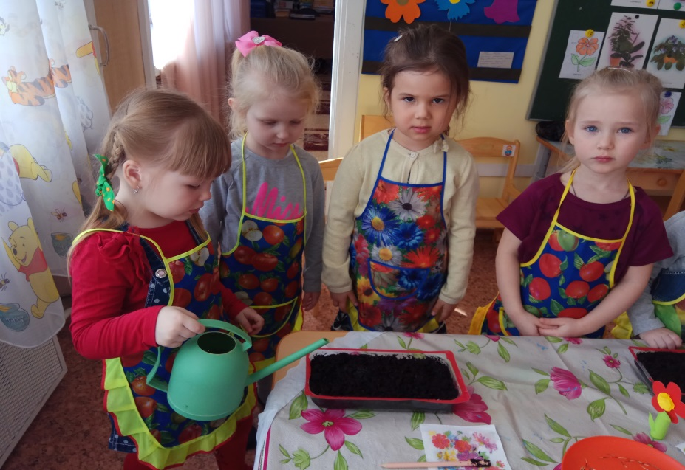

*Чтобы мог цветочек распуститься,*  
*Мы польём его водицей.*  
*Солнце лучики пришлёт –*  
*Наш цветочек расцветёт.*

Лотки с  семенами ставят на подоконник, рядом ставится табличка, в которой дети будут отмечать рост и развитие своих цветов.

Воспитатель: Попросим Солнышко, чтоб не забывало нас, заглядывало к нам в группу и согревало наши посадки, чтоб они скорее выросли. А когда наступит поздняя весна и на улице будет тепло, мы высадим их в цветник. Будем ухаживать за рассадой и появятся красивые цветы, которые будут радовать нас своей красотой.

**Релаксация**

А теперь давайте представим, что вы – маленькие зернышки. Закройте глаза. Вы сидите в тёплой земле. Она мягкая, пушистая. Вам очень уютно. Солнышко стало припекать всё сильнее, и его лучики дотянулись до вас. Тёплые, нежные лучи согрели вам один бочок, потом другой. И вам захотелось подрасти, потянуться к солнышку.

Как весною в ранний час  
Семена взошли у нас.  
Вышли к солнышку из тьмы:  
*(дети медленно встают, потягиваются)*  
«Здравствуй, солнце, это мы!»  
*(поднимают руки над головой, машут кистями рук)*

Вот так и наши цветы вырастут из земли и будут долго радовать нас.